**3.1 第1关：基本测试**

根据S-AES算法编写和调试程序，提供GUI解密支持用户交互。输入可以是16bit的数据和16bit的密钥，输出是16bit的密文。

明文:1010110110111100

密钥：1010101111110011

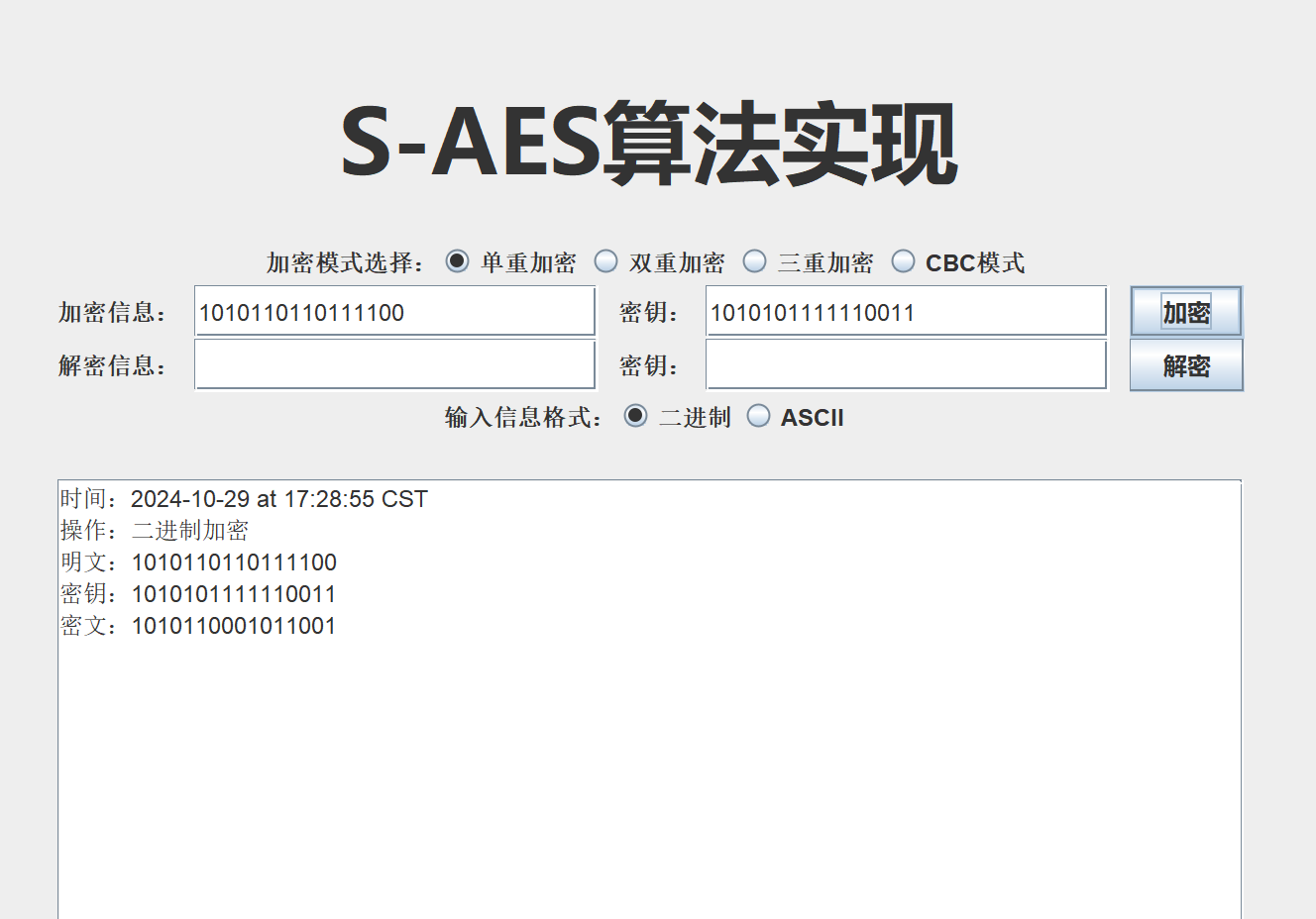

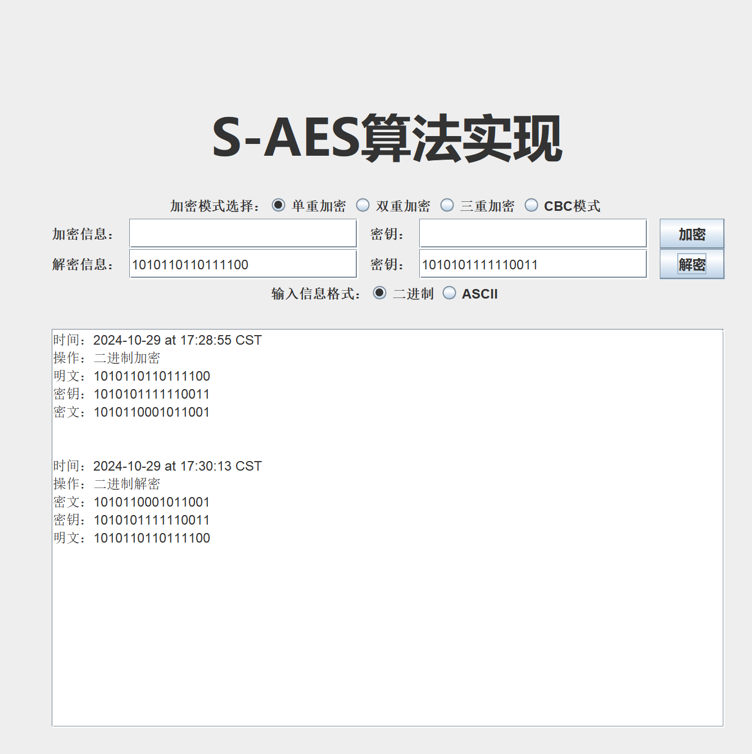

输入位数不达标报错提示：

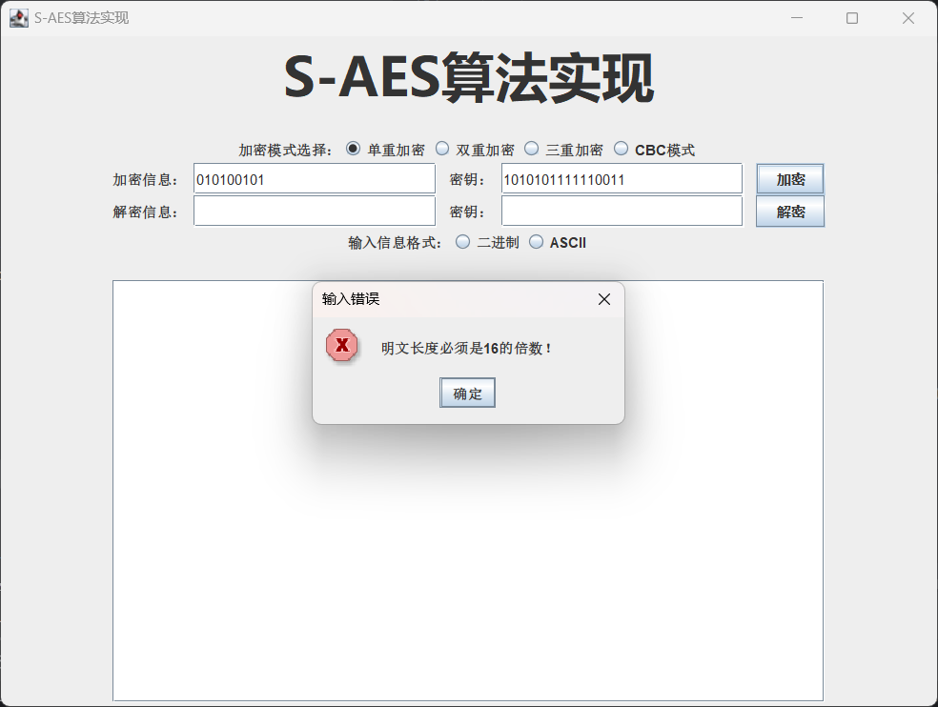

**3.2 第2关：交叉测试**

考虑到是"算法标准"，所有人在编写程序的时候需要使用相同算法流程和转换单元(替换盒、列混淆矩阵等)，以保证算法和程序在异构的系统或平台上都可以正常运行。

设有A和B两组位同学(选择相同的密钥K)；则A、B组同学编写的程序对明文P进行加密得到相同的密文C；或者B组同学接收到A组程序加密的密文C，使用B组程序进行解密可得到与A相同的P。

我们与另一组使用相同的明文和密钥：  
输入的明文：1111111111111111  
输入的密钥：1111111100000000  
他组得出的密文：0011000010000100

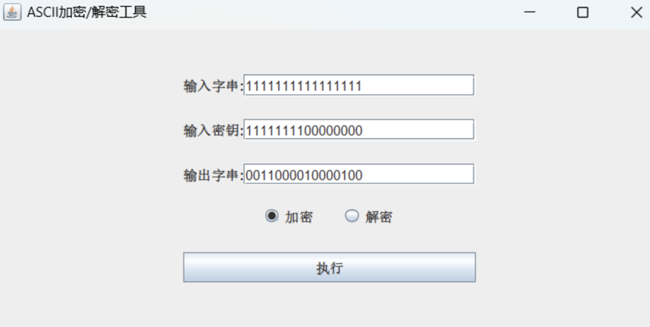

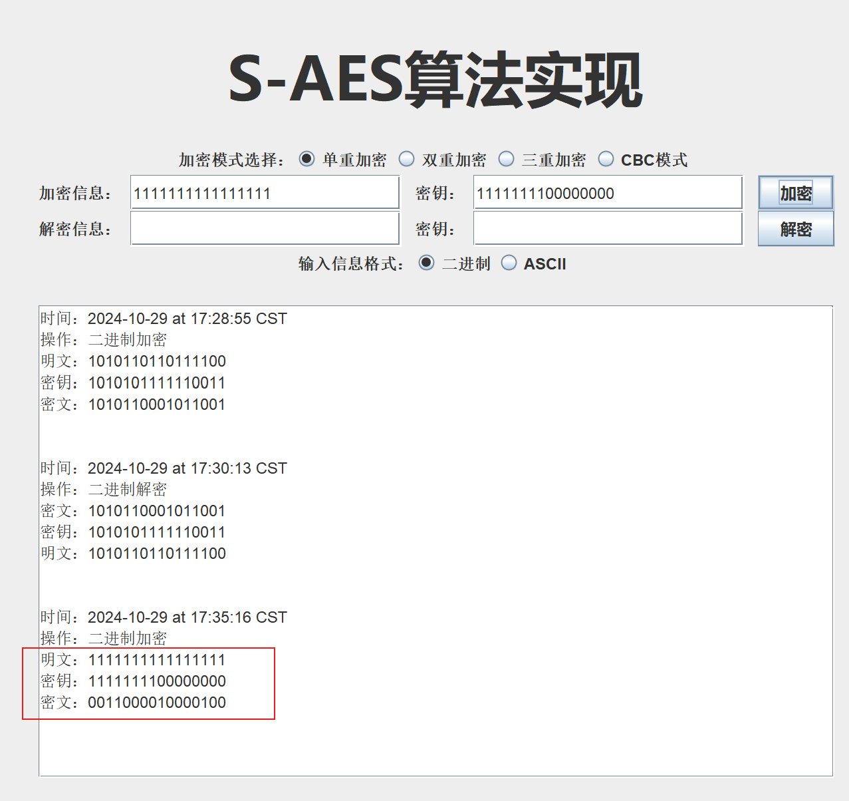

结果一致

**3.3 第3关：扩展功能**

考虑到向实用性扩展，加密算法的数据输入可以是ASII编码字符串(分组为2 Bytes)，对应地输出也可以是ACII字符串(很可能是乱码)。

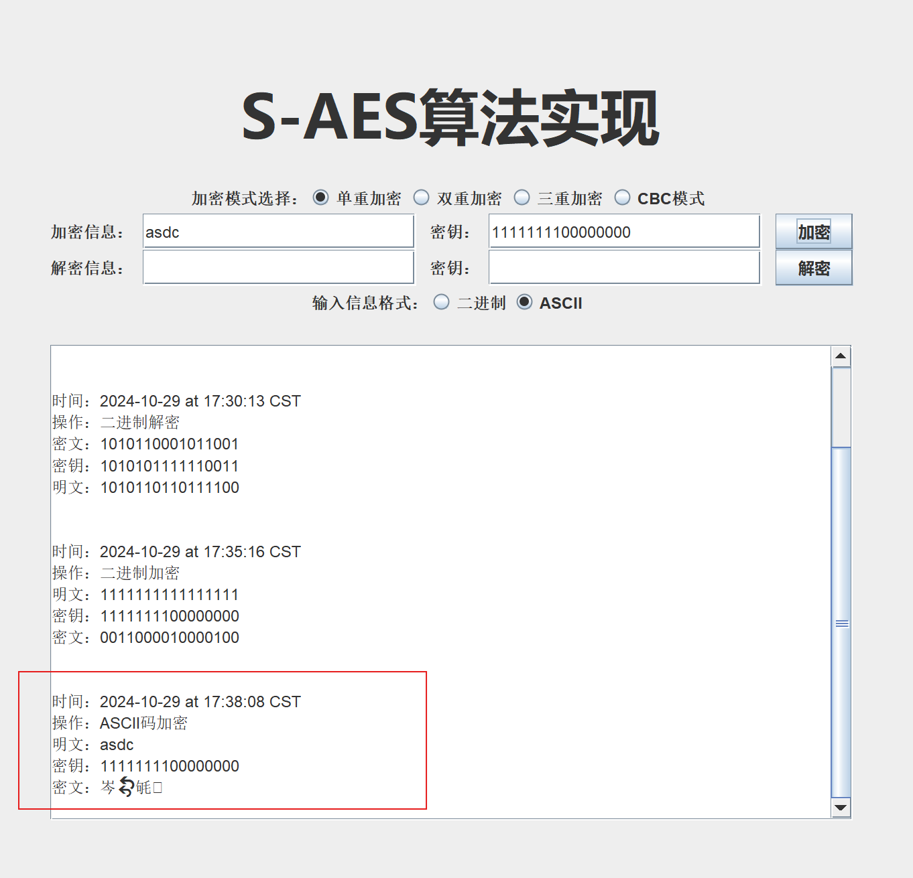

**3.4 第4关：多重加密**

**3.4.1 双重加密**

将S-AES算法通过双重加密进行扩展，分组长度仍然是16 bits，但密钥长度为32 bits。

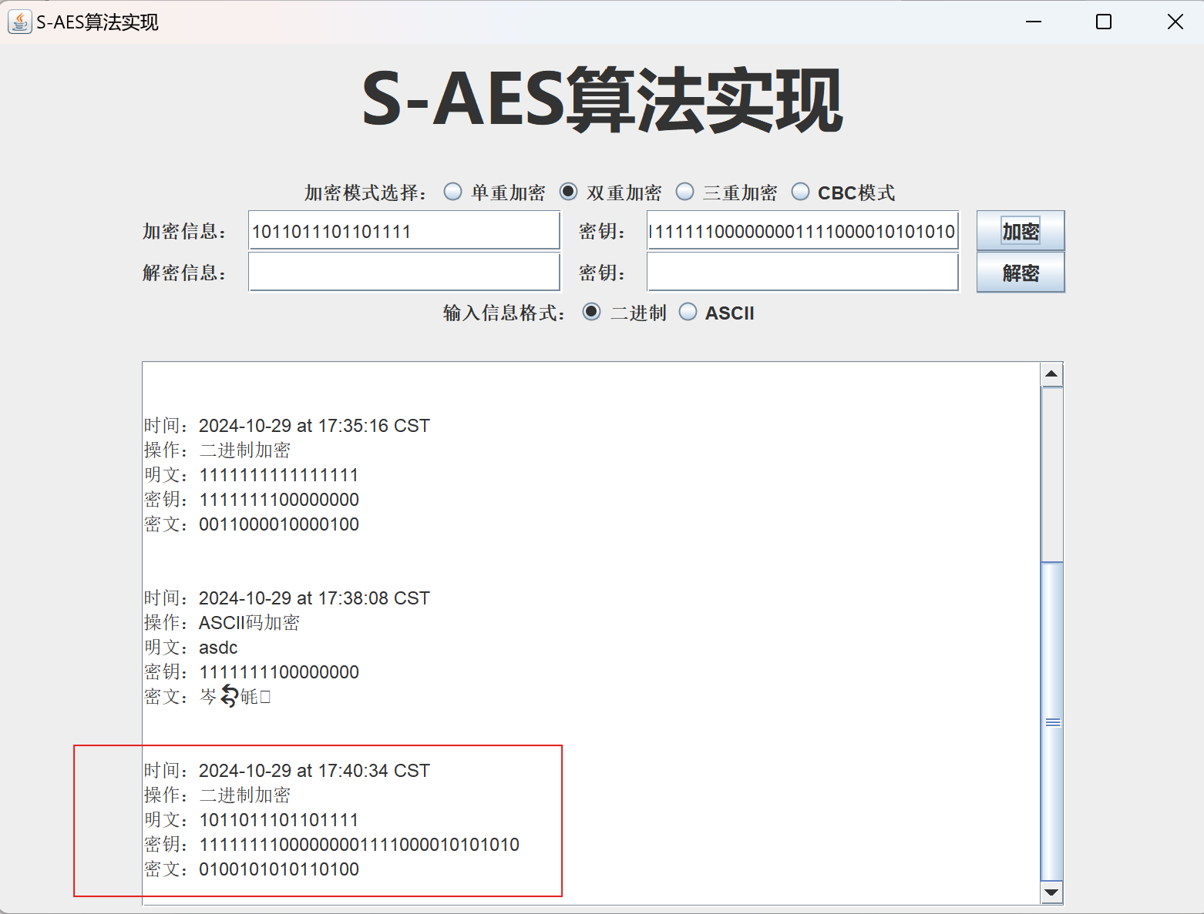

**3.4.2 中间相遇攻击**

假设你找到了使用相同密钥的明、密文对(一个或多个)，请尝试使用中间相遇攻击的方法找到正确的密钥Key(K1+K2)。

运行AttackInMiddle.java，如下图，输入明文0011010100110101，输入密文0101010101010101：

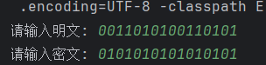

得到得破解结果和时间如下：

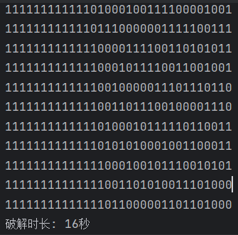

**3.4.3 三重加密**

将S-AES算法通过三重加密进行扩展，下面两种模式选择一种完成：

1. 按照32 bits密钥Key(K1+K2)的模式进行三重加密解密，

明文: 0110111101101011

密钥：10111010101100111010101111001001  
密文：1111011101010110

可见加解密结果对应相等，验证成功

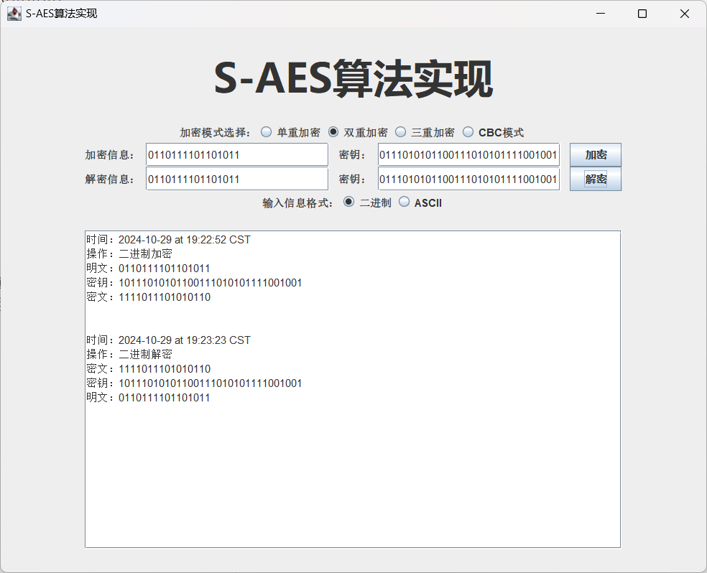

(2)使用48bits(K1+K2+K3)的模式进行三重加解密。

明文: 0110111101101011

密钥：10111010101100111010101111001001  
密文：1111011101010110

可见加解密结果对应相等，验证成功

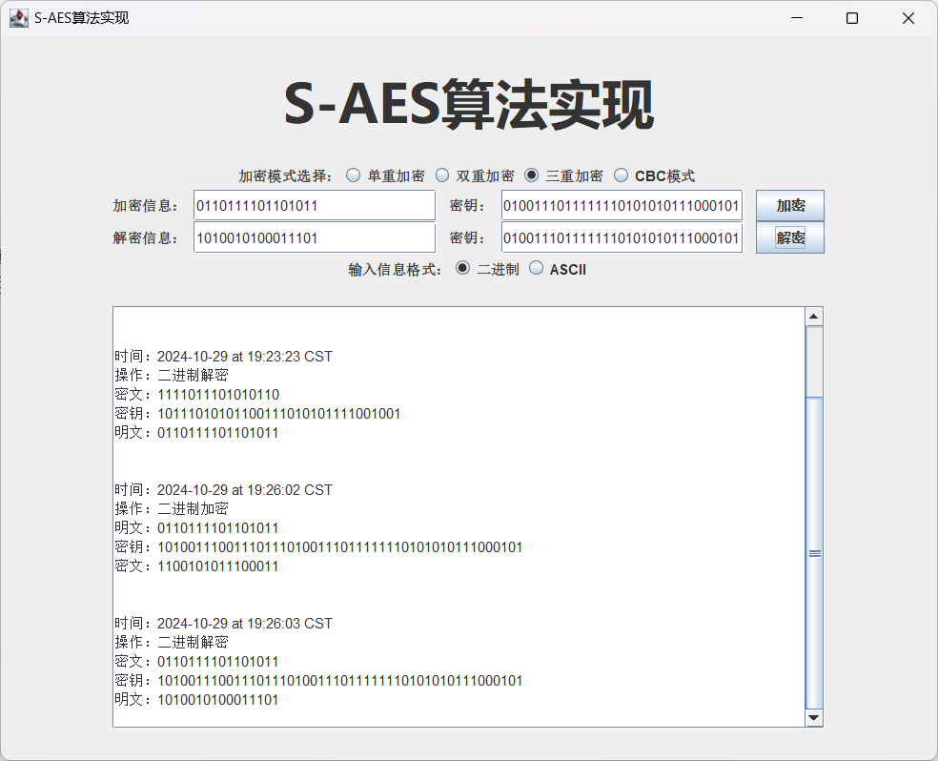

**3.5 第5关：工作模式**

基于S-AES算法，使用密码分组链(CBC)模式对较长的明文消息进行加密。注意初始向量(16 bits) 的生成，并需要加解密双方共享。

初始向量：1010101010101010

明文：1101010101010101110011001100110010101010111100001111000011110000

密钥：01010101010101010101010101010101  
密文：0011001000000111101001100111010001001001010110100111110000010111

可见加解密结果对应相等，验证成功

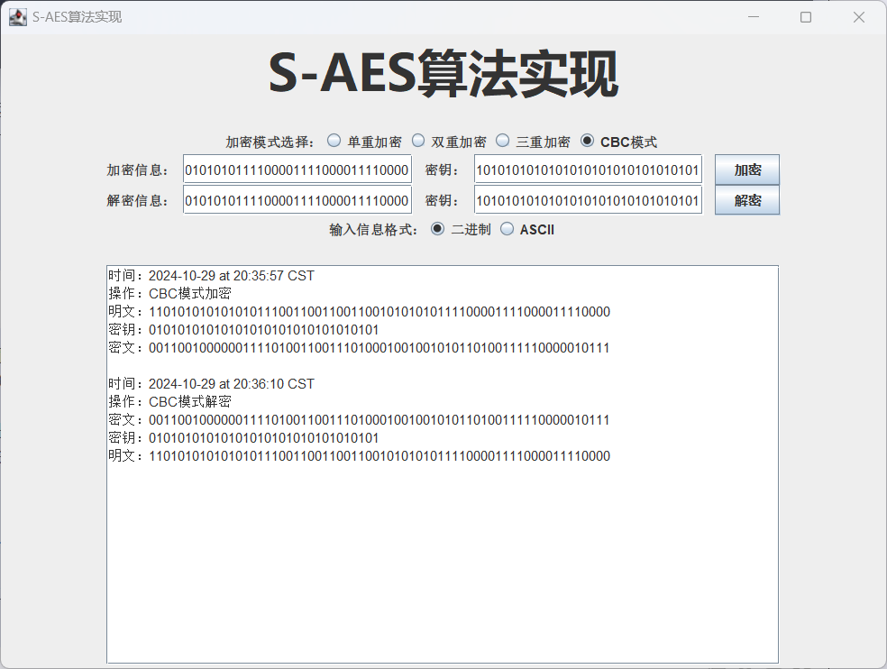

在CBC模式下进行加密，并尝试对密文分组进行替换或修改，然后进行解密，请对比篡改密文前后的解密结果。

可见同样我们使用相同的明文密钥进行加密  
初始向量：1010101010101010

明文：1101010101010101110011001100110010101010111100001111000011110000

密钥：01010101010101010101010101010101  
密文：0011001000000111101001100111010001001001010110100111110000010111

我们将密文的第一个块也就是前十六位由0011001000000111修改为1100110011001100  
新的密文如下：1100110011001100101001100111010001001001010110100111110000010111

解密得到的明文为：0111010111100011001100100000011110101010111100001111000011110000

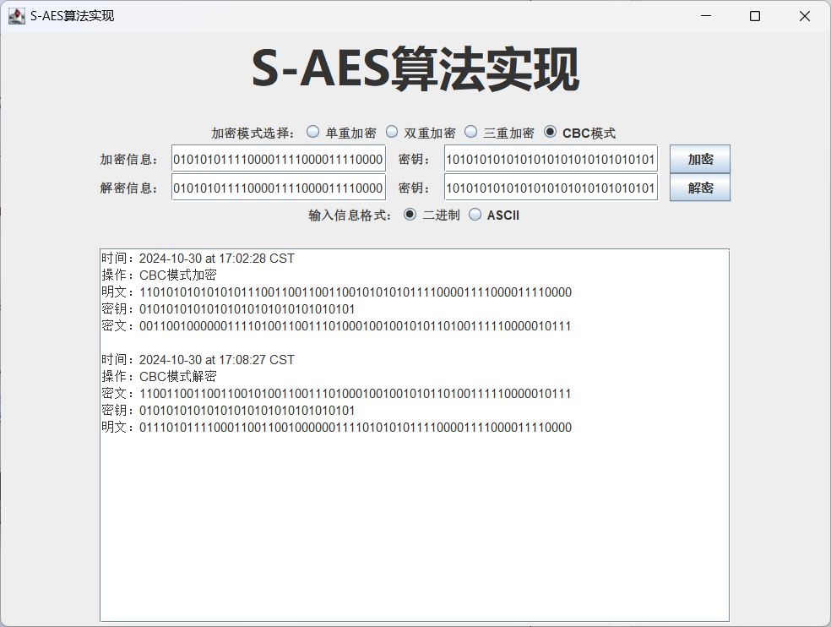

可以发现结果的后32位与最初的明文最后32位相同

将前两组进行进行替换0011001000000111和1010011001110100  
得到新的密文：1010011001110100001100100000011101001001010110100111110000010111

结果如下

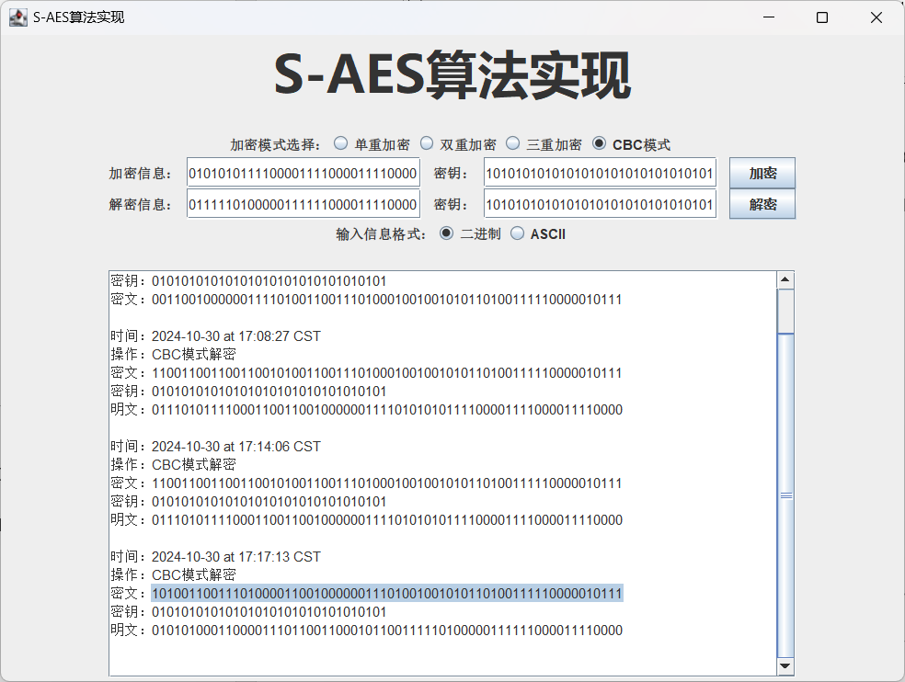

显然与最初明文不符。